**基于RBFNN和波变量的带有不确定性和时延的双边遥操作控制**

**Ⅰ.引言**

随着现代社会的发展，人类所能探索的空间越来越大，但所要处理的工作和面对的环境也越来越复杂，双边遥操作扩展了人类在有害和危险环境下的工作能力。在过去的60多年里，机器人遥操作经历了数次技术变革，如今也广泛应用于航天、航海、医疗、核工业等，例如空间机器人操作、深海探测、远程医疗、危险物品处理以及紧急搜救[1-5]。典型的双边遥操作如下图1所示，包括操作本地机器人为远端机器人提供运动信号的操作者，建立主从系统之间远程连接的通信网络以及处于远程空间中执行所需任务的从端机器人。远程环境提供包括声音、视觉显示等多种形式的信息，然而在从端到主端的接触力反馈提供了比视觉或声音信息更为真实的临场感，使操作者能够做出正确的决策并尽可能真实地感知远程情况。若运动信号和力反馈信息在主设备与从设备之间实现双向传输，则形成双边遥操作系统。

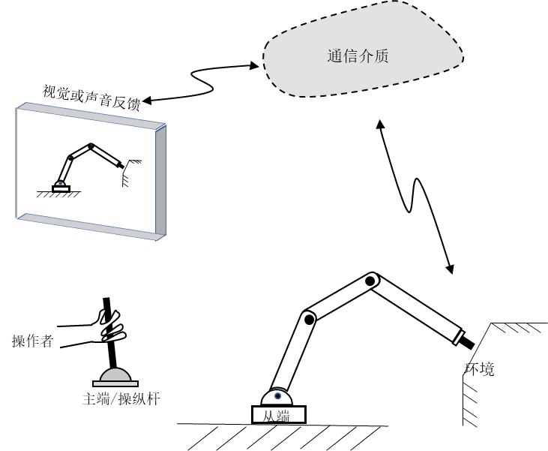

图 1 双边遥操作

**A.相关工作**

从控制的角度上来说，稳定性和透明性是遥操作系统最重要的两个目标。但是这两个目标是相互矛盾的，因此设计一种有效的控制系统来保证稳定性并提高遥操作系统的性能是众多研究人员所追求的。

由于主端和从端之间的距离以及通信带宽的限制，不可避免的出现通信时延和数据丢包[6]，这是影响遥操作系统稳定性的主要问题。在此之前已经有了大量的关于时延引起的不稳定性方面的研究。首个解决遥操作时延问题的工作是1987年Anderson和Spong[7]提出的一种基于散射理论的新通信架构，以克服时延引起的不稳定性。文献[10]中 Niemeyer and Slotine通过引入波转换提出基于波变量的遥操作控制方法来保证系统的稳定性。它们都是基于文献[8]从能量耗散的角度提出的无源性理论，这是作为稳定性的充分条件。（还差一个时变时延的介绍）

但是上面所提到的文献集中关注时延下的稳定性问题而忽略了位置漂移、波反射等问题，这恶化遥操作系统的另一项重要指标，即透明性。

文献[11]设计了一种对称配置的PD控制器，通过整合延迟位置/速度信息和局部耗散机制，解决了在恒定时间延迟下出现的位置漂移问题。在此基础上[12]提出了一种简单的类P控制器，实现了在时变延迟条件下的跟踪功能。文献[13]设计了一种基于滑模的自适应控制器，优化了对于存在未知不确定性和时变时延的位置跟踪与力感知。而后，文献[14]提出了一种鲁棒自适应算法以此来应对互联网中存在的时变时延和不确定性。但是通常遥操作的主端和从端都是具有高度非线性和复杂动力学的系统，这使得建模过程变得困难并且具有不可避免的不确定性。

**B.Contribution**

In this paper

**Ⅱ.预备知识和非线性双边操作建模**

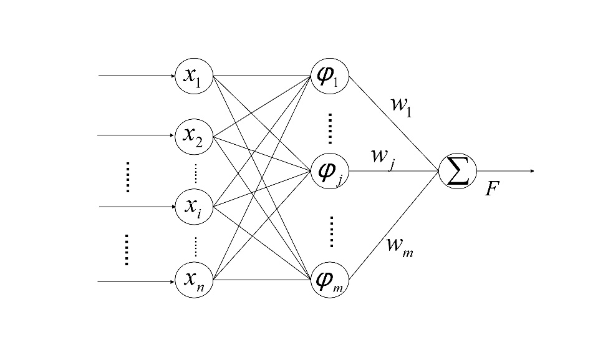

**A.遥操作系统**

**B.RBFNN**

**C.Wave variable method**

**Ⅲ.非线性双边遥操作系统的控制设计**

**A. The control scheme for bilateral teleoperation system**

**B. The control design for slave manipulators**

**C.理论分析**

**（Ⅰ）跟踪误差的收敛性**

**（Ⅱ） 遥操作系统稳定性证明**

**Ⅳ.实验研究**

**Ⅴ.结论**

**动力学和运动学不确定部分**

1、回归矩阵是什么？

**参考文献**

[1]汤奇荣, 夏乾臣, 徐宸飞, et al. 面向空间机械臂的遥操作人-机交互系统设计 [J]. 指挥与控制学报, 2022, 8(3): 278-85.

[2] MO Y, SONG A, WANG T. Underwater multilateral tele-operation control with constant time delays [J]. Computers & Electrical Engineering, 2021, 96: 107473.

[3] LI J, YANG X, CHU G, et al. Application of improved robot-assisted laparoscopic telesurgery with 5G technology in urology [J]. European Urology, 2023, 83(1): 41-4.

[4] NAVARE D S, KAPDE Y R, MAURYA S, et al. Robotic Bomb Detection and Disposal: Application using Arduino; proceedings of the 2022 7th International Conference on Communication and Electronics Systems (ICCES), F, 2022 [C]. IEEE.

[5] ULLOA C C, DOMíNGUEZ D, BARRIENTOS A, et al. Design and Mixed-Reality Teleoperation of a Quadruped-Manipulator Robot for SAR Tasks [M]. Robotics in Natural Settings: CLAWAR 2022. Springer. 2022: 181-94.

[6] Chopra, N., Spong, M.W., Lozano, R.: Adaptive coordination control of bilateral teleoperators with time delay. In: IEEE Conference on Decision and Control, pp. 4540–4547 (2004)

[7]Anderson, R.J., Spong, M.W.: Bilateral control of teleoperators with time delay. IEEE Trans. Autom. Control AC34(5), 494–501 (1989)

[8] R. J. Anderson and M. W. Spong, “Bilateral Control of Teleoperators with Time Delay,” IEEE Transactions on Automatic Control, vol. 34, no. 5, pp. 494-501, 1989.

[11] Lee, D. and Spong, M. W., “Passive Bilateral Teleoperation with Constant Time Delay,” IEEE Trans. Robotics, Vol. 22, No. 2, pp. 269281, 2006.

[12] Nuno, E., et al., “Position Tracking for Nonlinear Teleoperators with Variable Time Delay,” International Journal of Robotics Research, Vol. 28, No. 7, pp. 895-910, 2009.

[13] Adaptive Control for Bilateral Teleoperation Systems with Time-Varying Delays 2018

[14] Robust Adaptive Control Scheme for Teleoperation Systems With Delay and Uncertainties 2020